Vliegen met een drone
Naam: | Groei en Oogst  Vliegen met een drone
Klas:
Datum:

Doel van de opdracht
Je onderzoekt de mogelijkheden van een drone en bekijkt de wetgeving omtrent drones. En uiteindelijk ga je er natuurlijk zelf mee vliegen!

5 redenen om in de klas met drones aan de slag te gaan
1. Wekt nieuwsgierigheid op
2. Is interactief
3. Is multidisciplinair
4. Sluit naadloos aan op 21st Century Skills (21ste eeuwse vaardigheden)
5. Levert een concreet eindresultaat op

En het is natuurlijk helemaal van deze tijd en super leuk om mee bezig te zijn!

Oriëntatie
Zijn drones speelgoed?
Dronerace: https://www.youtube.com/watch?v=dwBHKn3Bt6o

Ook, maar drones zijn inmiddels een belangrijke wereldwijde industrie aan het worden waar miljarden in omgaan en er steeds meer nuttige toepassingen voor bekend worden.

Voorbeelden:
https://www.youtube.com/watch?v=kij8zhA7xPg

http://nos.nl/artikel/2132563-drenkelingen-in-castricum-worden-nu-gered-door-een-robot.html

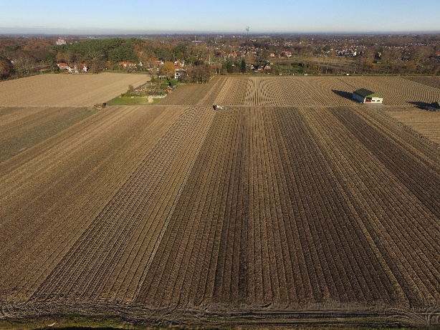

Dit heb je nodig
21ste eeuwse vaardigheden:
- creativiteit
- kritisch denken
- probleemoplosvaardigheden
- communiceren
- samenwerken
- digitale geletterdheid
- sociale en culturele vaardigheden
- zelfregulering
- ondernemend gedrag
Naast deze vaardigheden worden ook wel vaardigheden als ondernemerschap en duurzaam denken genoemd.
- Computer met internet
- Drone
Dit ga je doen
- Je maakt een (digitale) folder waarin je laat zien dat elke school een drone in de les zou moeten gebruiken!
- Welke nuttige toepassingen kun je bedenken voor een drone? Probeer enkele toepassingen te bedenken in verschillende sectoren (zorg&welzijn, techniek, landbouw, economie, beveiliging)
- Werk één toepassing verder uit met een beschrijving, plaatje en eventueel zelfs een filmpje.
- Welke nieuwe beroepen ontstaan er door de uitvinding van de drone?
- Is daar een (MBO) opleiding voor?
Voordat we zelf met de drone gaan vliegen, moet je je goed voorbereiden.
Beantwoord de volgende vragen:
- Ga naar de site drones.nl
- Wat zijn de regels voor vliegen met een drone voor een particulier?
- Ga op zoek: ligt de schooltuin in een no-fly zone?
- Is er in Castricum ergens een no-fly zone?
- Ligt jouw huis in een no-fly zone?

